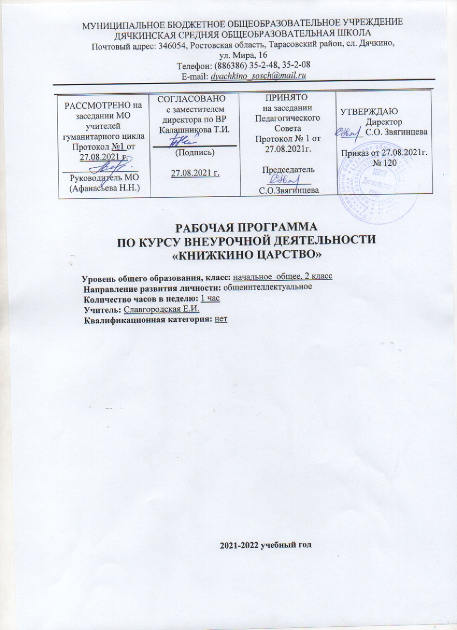

Раздел №1
Пояснительная записка.
Рабочая программа составлена на основе:
- Закон «Об образовании» в РФ 273 от 29.12.2012 год.
- Гигиенические требования к условиям обучения в общеобразовательных учреждениях. Санитарно-эпидемиологические правила СанПиН.
- Федерального государственного образовательного стандарта основного общего образования, утвержденного приказом Министерства образования и науки Российской Федерации от 17 декабря 2010 года № 1897, с изменениями.
- Письма Министерства образования и науки Российской Федерации от 12.05.2011г.№03-296 «Об организации внеурочной деятельности при введении федеральных образовательных стандарта общего образования»;
- Концепция развития математического образования в Российской Федерации от 24.12.2013г.
- Базисного учебного плана МБОУ Дячкинской СОШ на 2021-2022 учебный год
- Методические рекомендации по уточнению понятия и содержания внеурочной деятельности в рамках реализации основных общеобразовательных программ, в том числе в части проектной деятельности. Письмо департамента государственной политики в сфере воспитания детей и молодежи Минобрнауки России от 18 августа 2017 года № 09-1672.
Еще совсем недавно ценность книги и чтения у нас была неоспорима. Но сегодня ситуация выглядит иначе. Картина массового чтения, его престиж, читательские пристрастия и привычки существенно изменились. В наш век научно-технического прогресса, когда господствует телевидение, компьютеры и видеоигры, дети потеряли интерес к чтению. Возрастает число учащихся, ограничивающихся чтением литературы только по школьной программе, изменился характер чтения; «деловое» чтение преобладает над «свободным». Многие родители не знают, что читают их дети, и не интересуются, какими книгами они увлекаются, в подавляющем большинстве не выписывают своим детям периодические издания. Сами же школьники предпочитают покупать сканворды, комиксы.
Педагоги всерьез озабочены проблемой детского чтения. Общество заинтересовано в высококультурных, глубоко нравственных и социально активных гражданах. Это не может быть достигнуто без чтения детской литературы. Проблема формирования правильного сознательного, беглого и выразительного чтения волнует каждого учителя, поскольку чтение играет очень важную (если не доминирующую) роль в образовании и развитии личности ребенка. Для решения данной проблемы нами создана программа курса для учащихся 1-4 классов «Книжкино царство» в рамках внеурочной деятельности по ФГОС.
Цель программы – расширить представление учащихся о детской литературе, раскрыть перед детьми мир нравственно-эстетических ценностей, накопленных предыдущими поколениями, вырабатывать художественный вкус, формировать культуру чувств, общения.
Задачи:
• развивать у детей способность полноценно воспринимать художественное произведение, сопереживать героям, эмоционально откликаться на прочитанное;
• формировать умение воссоздавать художественные образы литературного произведения, развивать воображение учащихся, ассоциативное мышление, развивать поэтический слух детей, накапливать эстетический опыт слушания произведений детской литературы, воспитывать художественный слух;
• формировать потребность в постоянном самостоятельном чтении книг, развивать интерес к литературному чтению создавать условия для формирования потребности в самостоятельном чтении художественных произведений
• расширять кругозор детей через чтение книг различных жанров, разнообразных по содержанию и тематике, обогащать нравственно-эстетический, познавательный и чувственный опыт ребенка, его реальные представления об окружающем мире и природе;
• обеспечивать развитие речи учащихся и активно формировать навыки чтения и речевые умения;
• знакомиться с различными типами текстов;

Формы организации занятий:
- занятие-диспут,
- занятие-спектакль,
- занятие-праздник,
- занятие-интервью,
- интегрированное занятие,
- конференция,
- устный журнал,
- конкурсы,
- литературная игра
В работе с детьми нами будут использованы следующие методы:
- словесные,
- наглядные,
- практические,
- исследовательские.
Итогом реализации дополнительной образовательной программы «Книжкино царство» : проведение зачётного урока с выставкой работ учащихся.

Место курса внеурочной деятельности в учебном плане.
Курс реализуется за счет компонента учебного плана. В соответствии с учебным планом МБОУ Дячкинской СОШ для освоения курса «Книжкино царство» во 2 классе отводится 33 часа из расчета 1 час в неделю. В соответствии с календарным учебным графиком на 2021-2022 учебный год программный материал будет реализован полностью. Срок реализации программы с 01.09.2021 г. по 25.05.2022г.

Раздел №2
Планируемые результаты освоения курса внеурочной деятельности «Книжкино царство» во 2 классе
В результате изучения программы
Регулятивные умения:
учащиеся научатся:
— работать с книгой, пользуясь алгоритмом учебных действий;
— самостоятельно работать с новым произведением;
— работать в парах и группах, участвовать в проектной деятельности, литературных играх;
— определять свою роль в общей работе и оценивать свои результаты.
Познавательные учебные умения:
учащиеся научатся:
— прогнозировать содержание книги до чтения, используя информацию из аппарата книги;
— отбирать книги по теме, жанру и авторской принадлежности;
— ориентироваться в мире книг (работа с каталогом, с открытым библиотечным фондом);
— составлять краткие аннотации к прочитанным книгам;
— пользоваться словарями, справочниками, энциклопедиями.
Коммуникативные учебные умения:
учащиеся получат возможность научиться:
— участвовать в беседе о прочитанной книге, выражать своё мнение
и аргументировать свою точку зрения;
— оценивать поведение героев с точки зрения морали, формировать свою этическую позицию;
— высказывать своё суждение об оформлении и структуре книги;
— участвовать в конкурсах чтецов и рассказчиков;
— соблюдать правила общения и поведения в школе, библиотеке, дома и т. д.
Личностные учебные умения:
- развивать свои духовно-нравственные качества:
- вера в человека, умение видеть в нем хорошие качества;
- бескорыстная помощь людям;
- уважение людей труда;
- бережное внимательное отношение к человеку и ко всему живому;
- забота о слабых и больных;
- отзывчивость, чувство сопереживания;
- сочувствие горю и сострадание;
- доброта, чуткость;
- непримиримость к проявлению зла, жестокости, равнодушию, несправедливости.
-применять знание критериев нравственности в различных жизненных ситуациях (милосердие, совестливость, сострадание, сочувствие, терпение, скромность и так далее).
-оценивать поступки людей с точки зрения критериев нравственности.
-анализировать текст художественного произведения с учетом знаний критериев нравственности.
-оценивать свое поведение, опираясь на критерии нравственности.
Личностные, метапредметные и предметные результаты освоения программы.
В результате освоения программы внеурочной деятельности «Книжкино царство» формируются следующие предметные умения, соответствующие требованиям федерального государственного образовательного стандарта начального общего образования:
— осознавать значимость чтения для личного развития;
— формировать потребность в систематическом чтении;
— использовать разные виды чтения (ознакомительное, изучающее, выборочное, поисковое);
— уметь самостоятельно выбирать интересующую литературу;
— пользоваться справочными источниками для понимания и получения дополнительной информации.

Раздел №3
СОДЕРЖАНИЕ ТЕМ УЧЕБНОГО КУРСА
1.Путешествие в библиотеку (2 часов). Посещение библиотеки. Роль и назначение библиотеки. Понятие «абонемент», «читальный зал». Правила пользования библиотекой. Литературные игры, праздники, беседы. Представление любимых книг. Расстановка на полках, самостоятельный выбор книг при открытом доступе. Компьютер, экран, наушники в библиотеке. Аудио, видео, CD - ROM с обучающими программами. Обзор у книжной выставки. Праздник-игра «Твой друг-книга».
2.Книгочей — любитель чтения (6 часов)
Библиотечный формуляр. Поиск книги по каталогам. Алфавитный каталог. Назначение библиотечного каталога. Работа с каталожной карточкой.Библиографическая игра «Кто ищет, тот всегда найдет».Творчество Самуила Яковлевича Маршака. Стихи Б.В.Заходера. Творчество Э.Успенского. Викторина «Что вы знаете о книге?». Игра «Я — библиотекарь».
3. Книги о твоих ровесниках (3 часов)
Библиотечный урок «Дети — герои детских книг». Выставка книг. Книги-сборники В. Осеевой, Е. Пермяка, В. Драгунского, Н. Носова и других детских писателей. Конкурс-кроссворд «Имена героев детских книг». Презентация книг о детях-ровесниках (устные отзывы). Библиотечные плакаты «Герои-ровесники» (работа в группах). Живой журнал «Парад героев-сверстников» (инсценирование отдельных эпизодов из рассказов о детях).
4. Писатели-сказочники (20 часов)
Выставка книг с литературными сказками. Обзор выставки. Книги писателей-сказочников. Поиск книги в открытом библиотечном фонде. Чтение сказок Шарля Перро, А.Н.Толстого. Сказка П.П.Ершова «Конек-горбунок». СказкаД.Родари «Чипполино». Сказка Н.Носова «Незнайка в солнечном городе».Викторина «Герои сказок».Творческая работа «Лукошко сказок» (проектная деятельность).
5. Структура книги (4 часов). Кто и как создает книги. Из чего состоит книга. Внешнее оформление книги:обложка, переплет, корешок. Внутреннее оформление: текст, страница, иллюстрации. Художники детской книги (например, иллюстрации Бруни И.Л., Мавриной Т.А., Конашевича В.М.). Писатели и художники в одном лице. Творчество Е. И. Чарушина, Э.Сетон- Томпсона, В. Сутеева и других. Урок творчества: мастерим книгу сами. Библиографическая блиц- игра «Мини-презентация книги». Выставка конкурс на лучшую иллюстрацию к любимой книге. Игра-путешествие «Город твоих друзей».

Раздел №4
Календарно – тематическое планирование
Учебно-тематический план по внеурочной деятельности
«Книжкино царство» 2 класс 2021-2022 учебный год
№ | Изучаемый материал | Дата прохождения | Кол-во часов
1 | Путешествие в библиотеку | 01.09-08.09 | 2
2 | Книгочей — любитель чтения | 15.09-20.10 | 6
3 | Книги о твоих ровесниках | 27.10-17.11 | 3
4 | Писатели-сказочники | 24.11-11.05 | 20
5 | Структура книги | 18.05-25.05 | 2
 | Итого |  | 33

КОНТРОЛЬ РЕАЛИЗАЦИИ ПРОГРАММЫ
Внеурочной деятельности «Книжкино царство»
Во 2 классе 2021-2022 учебный год
Проекты:
- Выставка «Моя первая книжка»
- Фотоконкурс «Я читаю! Мы читаем!» - выставка фотографий, сделанных в семье, классе, библиотеке
- Мини-проект «Любимый герой»
- Участие в игре «Презентация любимого героя», чтение отрывков о любимых сказочных героях
- Участие в выставке «Самая любимая книга»
Тематическое планирование курса «Книжкино царство»
2 класс

№ п/п | Название разделов, тем курса | Количество часов | Дата проведения урока
№ п/п | Название разделов, тем курса | Количество часов | План | Факт
 | 2 класс
 | Путешествие в библиотеку | 2ч
1 | Вводное занятие. «Наша библиотека». | 1 | 01.09.2021
2 | Книги в нашей жизни. | 1 | 08.09.2021
 | Книгочей — любитель чтения | 6ч
3 | Что такое каталог? | 1 | 15.09.2021
4 | Творчество Самуила Яковлевича Маршака. | 1 | 22.09.2021
5 | Творчество Самуила Яковлевича Маршака | 1 | 29.09.2021
6 | Стихи Б.В.Заходера. | 1 | 06.10.2021
7 | Творчество Э.Успенского. | 1 | 13.10.2021
8 | КВН «В мире книг». | 1 | 20.10.2021
 | Книги о твоих ровесниках | 3ч
9 | «Дети — герои детских книг». | 1 | 27.10.2021
10 | «Детство – это я и ты». | 1 | 10.11.2021
11 | «Детство – это я и ты». | 1 | 17.11.2021
 | Писатели-сказочники | 20ч
12 | Писатели-сказочники. | 1 | 24.11.2021
13  14  15  16  17 | Сказки Шарля Перро. | 5 | 01.12.2021  08.12.2021  15.12.2021  22.12.2021  12.01.2022
18  19  20  21 | Сказочные герои А.Н.Толстого. | 4 | 19.01.2022  26.01.2022  02.02.2022  09.02.2022
22  23 | Сказка П.П.Ершова «Конек-горбунок». | 2 | 16.02.2022  02.02.2022
24  25  26 | Сказка Д.Родари «Чипполино». | 3 | 09.03.2022  16.03.2022  06.04.2022
27  28  29  30 | Сказка Н.Носова «Незнайка в солнечном городе». | 4 | 13.04.2022  20.04.2022  27.04.2022  04.05.2022
31 | «Лукошко сказок». | 1 | 11.05.2022
 | Структура книги | 2ч
32 | «Город твоих друзей». Защита проектов | 1 | 18.05.2021
33 | «Город твоих друзей». Защита проектов | 1 | 25.05.2021
 | Итого | 33 ч

Раздел №5
Критерии оценивания курса внеурочной деятельности
«Книжкино царство»
Реализуется безоценочная форма организации обучения. Для оценки эффективности занятий используются следующие показатели:
- степень самостоятельности обучающихся при выполнении заданий;
- познавательная активность на занятиях: живость, заинтересованность, обеспечивающее положительные результаты;
- результаты выполнения тестовых заданий, при выполнении которых выявляется, справляются ли ученики с ними самостоятельно (словесная оценка);
- способность планировать ответ, интерес к теме;
- оригинальность ответа.
Например, можно использовать качественные итоговые оценки успешности учеников. “Проявил творческую самостоятельность на занятиях ”, “Успешно освоил программу”, “Посещал занятия ”. Косвенным показателем эффективности занятий является повышение качества успеваемости. Домашние задания выполняются по желанию учащихся.
Административной проверки усвоения материала программы «Книжкино царство» не предполагается. В технологии проведения занятий осуществляется обратная связь при взаимоконтроле и самоконтроле.

